С 16 марта по 7 апреля 2020 года в Смоленской области планируется проведение Всероссийского Эко-марафон Переработка «Сдай макулатуру – спаси дерево!». Марафон возрождает традиционный сбор макулатуры у населения, что дает возможность производителям бумаги экономить остро-дефицитное древесное сырье, а жителям Планеты – ее ресурсы, а также является частью программы по созданию отрасли по раздельному сбору отходов в соответствии с поручением Президента РФ от 15 ноября 2017 г. На сегодняшний день акция успешно проходит в 50 субъектах РФ при поддержке региональных Правительств, Минприроды, Минобразования и Администраций областей. География акции постоянно растет.
Основная задача проекта – экологическое просвещение, воспитание ответственного потребления, активной гражданской позиции и стремление сохранить окружающую среду для последующих поколений, а также стимулирование развития «зеленого предпринимательства».
Кроме того, напомню, что участие регионов в данной акции рекомендовано Минприроды России в план-графике мероприятий по просвещению и мотивации населения к деятельности по раздельному накоплению ТКО от 2018г!

Акция проходит 2 раза в год в формате соревнований между районами и городами области. Все участники награждаются благодарностями. Также, дополнительно, по желанию участников, перечисляются премии. Победители акции будут отмечены благодарностями и ценными призами.

Мы приглашаем к участию все учебные заведения, общественные организации, предприятия, компании, и другие учреждения всех населённых пунктов Вологодской области. Для участия нужно оставить заявку на официальном сайте акции www.сдай-бумагу.рф , далее собрать ненужную макулатуру более 300 кг макулатуры в одном месте. 300 кг = 6 стопок бумаги А4 высотой 120 см или около 850 книг, не имеющих литературной ценности).

Акция проводится при поддержке:
- Департамента образования и науки Смоленской области
- Краудфандингпроекта «Подари Дерево» www.подари-дерево.рф

По результатам акции будет составлен зеленый рейтинг области. Заявки на вывоз макулатуры необходимо оставлять заблаговременно на официальном сайте акции www.сдай-бумагу.рф., вывоз собранной макулатуры будет осуществляться транспортом компании переработчика согласно расписанию акции.
В случае, если общий результат области будет более 100 тонн (что вполне достижимо), финалисты получат на выбор один из ценных призов:
1 место (на выбор)
- Аллея из 10 саженцев редких пород деревьев (манчжурский орех, дуб, явор, туя)
- Пополнение библиотечного фонда
- Телескоп
2 место (на выбор)
- ЭкоКинофестиваль
- Пополнение библиотечного фонда
- Цифровой микроскоп
3 место (на выбор)
- Уличный спортивный комплекс (турник, брусья, вертикальная лестница). Для установки в один из дворов, на выбор победителя. Подарок от экологов спортсменам.
- Пополнение библиотечного фонда
- Конструктор Lego technic
Также, дополнительно, по желанию участников, будут перечислены премии: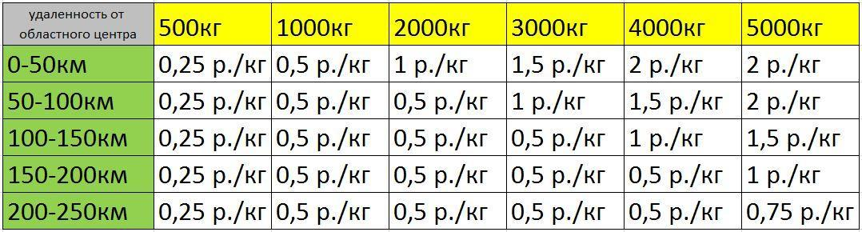
По всем вопросам обращаться в оргкомитет эко-марафона ПЕРЕРАБОТКА:
Евгения Кущёва +7(965)237-36-07 е-mail акции: s@sdai-bumagu.com
График вывоза по районам Смоленской области:
 | Дата вывоза макулатуры | Муниципальное образование/город | День недели
 | 16/3/2020 | Гагаринский район | понедельник
 |  | Тёмкинский район
 | 17/3/2020 | Сычёвский район | вторник
 |  | Новодугинский район
 |  | Угранский район
 | 18/3/2020 | Вяземский район | среда
 |  | Холм-Жирковский район
 | 19/3/2020 | Сафоновский район | четверг
 | 20/3/2020 | Дорогобужский район | пятница
 |  | Глинковский район
 |  | Ельнинский район
 | 21/3/2020 | Выходной | суббота
 | 22/3/2020 | Выходной | воскресенье
 | 23/3/2020 | Ярцевский район | понедельник
 | 24/3/2020 | Кардымовский район | вторник
 |  | Духовщинский район
 | 25/3/2020 | Велижский район | среда
 |  | Демидовский район
 |  | Руднянский район
 | 26/3/2020 | Смоленский район | четверг
 | 27/3/2020 | Краснинский район | пятница
 |  | Монастырщинский район
 |  | Хиславичский район
 | 28/3/2020 | Выходной | суббота
 | 29/3/2020 | Выходной | воскресенье
 | 30/3/2020 | резерв | понедельник
 | 31/3/2020 | Починковский район | вторник
 | 1/4/2020 | Рославльский район | среда
 | 10/2/2020 | Ершичский район
 |  | Шумячский район | четверг
 |  | город Десногорск
 | 3/4/2020 | город Смоленск | пятница
 | 4/4/2020 | Выходной | суббота
 | 5/4/2020 | Выходной | воскресенье
 | 6/4/2020 | резерв | понедельник
 | 7/4/2020 | резерв | вторник
Акция "Сдай макулатуру - спаси дерево!" проходит 2 раза год (раз в полугодие) на регулярной основе. Практикуйте в быту культуру отдельного сбора бумаги, таким образом, каждый может внести вклад в сохранение лесов и уменьшение объема мусора на полигонах.
Инструкция по сдаче макулатуры:
Что можно приносить на акцию: глянцевые журналы, газеты, офисная бумага, тетради, крафт бумага, бумажная упаковка, книги не представляющие литературной ценности.
Можно сдавать архивы администраций и организаций – мы гарантируем конфиденциальную утилизацию!
НЕ приносить: чеки – в них нет целлюлозы. Ламинированную и влагостойкую бумагу (одноразовая посуда и т.п.). Упаковку от яиц (это не картон, а валяная целлюлоза). Бумажные салфетки и полотенца. Картон.
Как подготовить к сдаче: удалить пластиковые элементы, извлечь из файлов. Необходимо отделить металлические пружины (от старых календарей, тетрадей). Хорошо перевязать в плотные кипы или плотно и компактно сложить в коробки. Коробки развернуть и сложить.
НЕ РАЗОБРАННЫЕ КОРОБКИ ПРИНИМАТЬСЯ НЕ БУДУТ! (Иначе, автомобиль будет возить воздух вместо макулатуры). Гофра-картон, в связи с его малой удельной плотностью, принимается или кипованный прессом или хорошо развернутый и компактно свернутый в объеме не более одного м3, по дополнительной заявке оставленной на сайте сдай-бумагу.рф, согласованной с организаторами акции. Если не соблюсти эти требования, то переработка гофра-картона не целесообразна экологически, малый вес при большом объёме, в процессе транспортировки не перекрывает вреда от выхлопов автомобиля.

«12» февраля 2020 г.
С уважением, Скоробогатов Сергей.
Руководитель федерального экологического проекта www.сдай-бумагу.рф
Член общественной палаты Московской области
Руководитель краудфандинг проекта www.подари-дерево.рф

